

**6+**

**Степновский отдел МБУК ВР «МЦБ»**

**им. М. В. Наумова**

**Библиотечный урок-практикум**

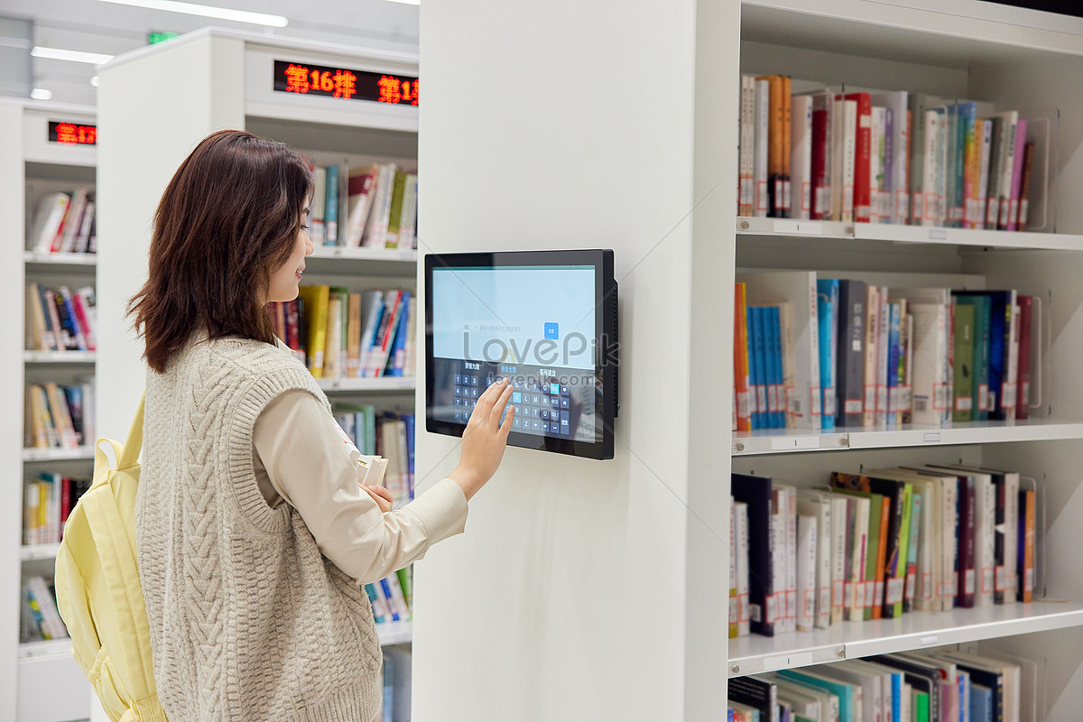

**«Информационное самообслуживание в библиотеке»**

**Составитель: библиотекарь**

**2 категории Дубова С.А.**

**х. Степной, 2024**

**Сценарий**

**«Информационное самообслуживание в библиотеке»**

**Дата проведения: 16 августа 2024 года**

**Время проведения: 13.00.**

**Место проведения: Библиотека**

**Цели:**

* Знакомство с ББК, справочно-библиографическим аппаратом библиотеки;

* Развитие у пользователей (читателей) основных поисковых умений для формирования самостоятельных информационно-поисковых навыков.

**Задачи:** Рассказать о ББК, о СБА библиотеки;

показать связь между расстановкой книжного фонда и систематическим каталогом.

**Оборудование:** каталожные карточки.

**Библиотекарь:** Здравствуйте, ребята!

Библиотека… Древнее и вечно живое хранилище всех знаний, накопленных человечеством за века.

Библиотека – это место, где сохраняют информацию и предоставляют возможность с этой информацией ознакомиться.

Библиотеки сегодня остались практически единственным бесплатным источником информации, связанным с обучением.

Как хранят информацию в современной библиотеке? Как быстро найти нужные источники по интересующей вас теме? Как найти книгу, которую порекомендовал одноклассник? А может, вы еще не знаете, что хочется найти? Просто что-то интересное.

Об этом вы узнаете на библиотечном уроке, тема которого «Информационное самообслуживание в библиотеке».

Я расскажу, что такое библиотечно-библиографическая классификация,

справочно-библиографический аппарат библиотеки, как расставлены книги в библиотеке и как самостоятельно можно, найти необходимый источник информации. Когда вы окончите школу, и будете пользоваться крупными библиотеками (ВУЗов, техникумов, областными, районными) эти поисковые умения и навыки вам пригодятся.

В каждой библиотеке есть справочно-библиографический аппарат (СБА), который состоит из каталогов и картотек, библиографических пособий и справочной литературы. Сегодня мы будем говорить о каталогах.

Система библиотечных каталогов на протяжении всей истории библиотек развивалась и совершенствовалась. Каталоги современных библиотек представляют собой довольно сложную систему, особенно в крупных библиотеках. В нашей библиотеке для читателей созданы очень простые и удобные в пользовании каталоги, и картотеки.

С ними может научиться работать каждый читатель. Это значительно ускоряет поиск нужных изданий.

Каталог – слово греческое. Оно означает «опись», «перечень». Библиотечный каталог – это перечень имеющихся в библиотеке печатных изданий, составленных по определенной схеме. Каталоги составляют из карточек.

**Библиотекарь:** На каждую вновь поступившую в библиотеку книгу заполняется каталожная карточка, на которую заносятся основные сведения о книге (название, жанр, имена авторов, художников, редакторов, переводчиков, время и место выпуска книги, количество

страниц), возможно, краткая аннотация на издание и обязательно шифр.

Если посмотреть на титульный лист и на каталожную карточку, описывающую данную книгу, то можно заметить, что все сведения о книге, данные на титульном листе, занесены на карточку.

При выборе книги на стеллажах открытого доступа необходимо

соблюдать очень важное условие: после просмотра книги ее обязательно нужно поставить на то место, откуда она была взята. Поэтому нужно отметить это место специальной закладкой. Почему такое строгое условие?

Попробуем разобраться.

Каждая книга в библиотечном фонде имеет свое точное место

хранения, которое обозначено специальными значками на титульном

листе книги, на обложке.

**Библиотекарь:** Это ШИФР книги. Он состоит из индекса

раздела, в котором хранится книга, и авторского знака – места книги внутри раздела. Непонятно? На самом деле очень просто.

*(На титульном листе книги, лежащей перед вами, найдите шифр данного издания)*

На карточке. Кроме индекса 84, есть еще знак буква и цифра. Получается дробь.

Числитель (84) – это индекс, а что означает знаменатель? Это авторский знак.

Это условное обозначение фамилии автора или первого слова заглавия

произведения.

**Библиотекарь:** Вопросы:

Какие же бывают каталоги, давайте посмотрим на схему.

Самое удобное – это расставить карточки в порядке алфавита по первой букве фамилии автора или заглавия, если у книги нет автора (сборник). Такой каталог называется АЛФАВИТНЫМ.

При организации описаний в алфавитном каталоге совершенно не принимается во внимание содержание книги.

Книги самой разнообразной тематики оказываются в нем рядом. Алфавитная расстановка карточек на издания в этом каталоге осуществляется сначала по первой букве, если она совпадает, то по второй и т.д. такой же распорядок расположения слов соблюдается в словарях и энциклопедиях.

Но не торопись задвигать ящик алфавитного каталога. Посмотри, какие книги этого автора есть еще в библиотеке. Может, они тебя заинтересуют, и ты закажешь уже не одну, а несколько книг этого автора. По алфавитному каталогу можно узнать, какие издания одной и той же книги есть в библиотеке.

Одна и та же книга может быть разных лет издания, с иллюстрациями разных художников, переведена с другого языка разными переводчиками. Прочитай библиографическое описание одной и той же книги на разных карточках, и подумай: какая из них тебе необходима. А может, заказать разные издания, сравнить их и выбрать то, которое

тебе больше понравится? Как видишь, алфавитный каталог дает немало информации читателю, если он умеет читать библиографическую запись на карточках.

**Библиотекарь:** Нужно еще запомнить простые правила для работы с алфавитным каталогом:

Существует строго определенный порядок расстановки карточек на произведения авторов-однофамильцев.

Вот так выглядит ящик алфавитного каталога. *(Показать ящик каталога, как выглядят разделители алфавитного каталога, как расставлены карточки на произведения авторов-однофамильцев, издания одного автора)*

Карточки на книги авторов-однофамильцев стоят в алфавите их имен.

***Например:*** Толстой Алексей Константинович.

Толстой Алексей Николаевич.

Толстой Лев Николаевич.

**Библиотекарь:** Издания одного автора расставляются за каталожным разделителем с фамилией автора в следующем порядке:

— полное собрание сочинений

— собрание сочинений

— избранное

— отдельные произведения в алфавите заглавий.

**Задание** *(По группам: Проставить порядковый*

*номер расположения карточек на издания следующих произведений)*

**1.**

1. Лермонтов М.Ю. Полное собрание сочинений Т.1

2. Лермонтов М.Ю. Сочинения Т. 1

3. Лермонтов М.Ю. Избранные произведения

4. Лермонтов М.Ю. Бородино

5. Лермонтов М.Ю. Герой нашего времени

6. Лермонтов М.Ю. Мцыри.

**2.**

1. Толстой А.К. Стихотворения

2. Толстой А.Н. Детство Никиты

3. Толстой Л.Н. Избранные произведения

4. Толстой Л.Н. Анна Каренина

5. Толстой Л.Н. Война и мир

6. Толстой Л.Н. Кавказский пленник

**3.**

1. Лиханов А.А. Собрание сочинений Т. 1

2. Лиханов А.А. Голгофа

3. Лиханов А.А. Мужская школа

4. Лиханов А.А. Мой генерал

5. Лиханов А.А. Музыка

6. Лиханов А.А. Никто

**Библиотекарь:** С алфавитным каталогом работать очень просто, если ты знаешь автора и название книги. Но чаще всего ты знаешь тему, по которой тебе нужно найти книги, чтобы подготовиться к докладу, написать реферат или просто найти ответы на интересующие тебя вопросы. Как тогда искать книги?

В этом случае на помощь придет СИСТЕМАТИЧЕСКИЙ КАТАЛОГ, в котором карточки на книги расположены в определенной системе – по отраслям знаний.

1 Общенаучное и междисциплинарное знание (разрабатывается)

• 2 Естественные науки (естествознание)

• 3 Техника. Технические науки

• 4 Сельское и лесное хозяйство

• 5 Здравоохранение. Медицина

• 6/8 Общественные и гуманитарные науки

• 9 Литература универсального содержания.

Все названия разделов и подразделов написаны на каталожных разделителях с указанием индексов. Разделы систематического каталога совпадают с расстановкой книжного фонда. Каждый раздел систематического каталога разделяется на более мелкие подразделы.

Каждый отдел имеет подотдел. Для примера возьмем отдел «2» естественные науки.

Естественные науки – это широкая область знания. Она включает ряд отраслей. Это природоведение, математика, физика, химия и т.д.

Вот как выглядят подотделы. *(показываю)*

Подотделы в свою очередь делятся на более мелкие подразделения.

Например, подотдел 22. Физико-математические науки делится на следующие основные деления:

22.1 Математика

22.2 Механика

22.3 Физика

22.6 Астрономия

**Библиотекарь:** Таким образом, каждая отрасль знаний, каждая группа художественных книг получает свое условное обозначение. Сочетание цифр и букв, которыми обозначаются отделы, подотделы и подразделения, и называются индексами. Индекс пишется на обложке и титульном листе книги в верхнем левом углу. А также на каталожной карточке.

Все книги с одинаковым индексом расставляются на полке рядом. И в систематическом каталоге карточки на эти книги стоят вместе, за карточкой из толстого картона, которая называется разделителем. На нем указан перечень делений отдела – подотделы.

Последовательность работы с систематическим каталогом можно представить в виде алгоритма.

• Определить тему поиска;

• Из названия темы выделить ключевое слово *(одновременно оно может быть предметной рубрикой*);

• Найди нужный раздел в систематическом каталоге

• Выбери нужные книги, внимательно прочитав библиографические

записи на карточках

• Заполни требование на нужные книги и сделай заказ.

**Библиотекарь:** Сейчас на смену традиционному бумажному каталогу в современных библиотеках приходит электронный каталог, который через специальную компьютерную поисковую систему помогает читателю осуществлять поиск нужных источников. Но создание таких каталогов – процесс очень трудоемкий и требует много времени, он есть еще не во всех библиотеках.

**Библиотекарь:** Закрепление темы. Ребят найдите правильный ответ!

1. Кто или что полнее всего может раскрыть фонд библиотеке по какой-либо теме?

• Библиотекарь

• Систематический каталог

• Справочники

2. При расстановке книжного фонда библиотекари руководствуются:

• Настроением

• Внешним видом книги

• Системой

3. На вопрос, есть ли конкретная книга в библиотеке, Вам ответит:

• Алфавитно-предметный указатель

• Автоответчик

• Алфавитный каталог

4. Что такое шифр книги?

• Точный адрес книги

• Адрес библиотеки

• Индекс +авторский знак

• Год издания.

**Викторина:**

1. Что означает слово КАТАЛОГ?

2. Какие каталоги вы знаете?

3. Чем отличается алфавитный каталог от систематического?

**Библиотекарь:** Этот урок будет для вас путеводителем для самостоятельного поиска информации, и помните, что рядом с вами надежный проводник и хранитель сокровищ – библиотекарь,

который всегда придет на помощь.

**Список использованной литературы:**

1. Антипова В.Б. Библиотечные уроки. Выпуск 3. Формирование информационной грамотности учащихся в школьной библиотеке. – М.:Глобус, 2009.

2. Библиотечно-библиографические знания – школьникам: Практ. Пособие. – 3-е изд., перераб. и доп. – М.: Кн. палата, 1989.

3. Библиотечно-библиографическая классификация: Табл. Для дет. и шк. б-к. – 4-е изд., исправ. И доп. – М.: Либерея-Бибинформ, 2008.

Власова, Е. Библиотечные каталоги /Е. Власова//Школьная библиотека. – 2001. — № 7. – 40 – 43с.

4. Справочникшкольного библиотекаря /О.Р. Старовойтова, С.М.

Плескачевская, Т.Д. Жукова; Под ред. Ю.Н. Столярова. – М.: Школьная библиотека, 2006.

**Приложение**

**Карточка – задание №1**

Проставить порядковый номер расположения карточек на издания следующих произведений:

Лермонтов М.Ю. Сочинения Т. 1

Лермонтов М.Ю. Полное собрание сочинений Т.1

Лермонтов М.Ю. Герой нашего времени

Лермонтов М.Ю. Бородино

Лермонтов М.Ю. Избранные произведения

Лермонтов М.Ю. Мцыри.

**Карточка – задание №2**

Проставить порядковый номер расположения карточек на издания следующих произведений:

Толстой Л.Н. Избранные произведения

Толстой Л.Н. Кавказский пленник

Толстой Л.Н. Война и мир

Толстой Л.Н. Анна Каренина

Толстой А.К. Стихотворения

Толстой А.Н. Детство Никиты

**Карточка – задание №3**

Проставить порядковый номер расположения карточек на издания следующих произведений:

Лиханов А.А. Мужская школа

Лиханов А.А. Никто

Лиханов А.А. Собрание сочинений Т. 1

Лиханов А.А. Голгофа

Лиханов А.А. Музыка

Лиханов А.А. Мой генерал